



BỘ CÔNG THƯƠNG
TRƯỜNG ĐẠI HỌC CÔNG THƯƠNG TP.HCM
KHOA CÔNG NGHỆ THÔNG TIN




ĐỒ ÁN TỐT NGHIỆP

ĐỀ TÀI: XÂY DỰNG WEBSITE QUẢN LÍ KINH DOANH KHÓA HỌC TRỰC TUYẾN

Giảng viên hướng dẫn: Nguyễn Thị Thu Tâm
Sinh viên thực hiện:
1. 2001200504 – Nguyễn Bạch Long
2. 2001200647 – Phan Thị Ngọc Tuyền
3. 2001200147 – Nguyễn Đức An

TP. HỒ CHÍ MINH – 2020

LỜI CẢM ƠN

MỤC LỤC
DANH MỤC CÁC KÝ HIỆU VÀ CHỮ VIẾT TẮT

- Trình bày các ký hiệu và chữ viết tắt có trong đồ án/luận văn.
Ví dụ:
Viết tắt Tiếng Anh Tiếng Việt
DBMS Database Management System Hệ quản trị cơ sở dữ liệu
…

DANH MỤC CÁC HÌNH VẼ VÀ ĐỒ THỊ
- Trình bày danh mục các hình vẽ và đồ thị có trong đồ án/luận văn
Ví dụ:
Hình 1.1: Sơ đồ cơ cấu tổ chức 7
HÌnh 1.2: Mô hình Use Case nghiệp vụ 10
…

MỞ ĐẦU

- Trình bày một cách tổng quát thực trạng vấn đề liên quan đến đề tài, cách tiếp cận của nhóm tác giả, giải quyết được những vấn đề gì khi thực hiện đề tài.

CHƯƠNG 1: TỔNG QUAN

  - GIỚI THIỆU

1.2. MỤC TIÊU VÀ PHẠM VI ĐỀ TÀI
- Trình bày mục tiêu mà đề tài phải đạt được, phạm vi giới hạn của đề tài.
1.3. KHẢO SÁT HỆ THỐNG
- Sơ lược về hệ thống thông tin cơ cấu tổ chức của hệ thống
Hệ thống thông tin quản lý kinh doanh khóa học trực tuyến là một phần mềm hoặc ứng dụng web được thiết kế để hỗ trợ quản lý, theo dõi, và cung cấp dịch vụ liên quan đến khóa học trực tuyến. Dưới đây là một sơ lược về cơ cấu tổ chức và các thành phần chính của hệ thống này:
Cơ cấu tổ chức:
Người quản lý: Đây là người chịu trách nhiệm quản lý toàn bộ hệ thống và các hoạt động liên quan đến khóa học trực tuyến. Người quản lý có thể quản lý các khóa học, giảng viên, và học viên.
Giảng viên: Giảng viên là những người chịu trách nhiệm thiết kế và cung cấp nội dung khóa học. Họ có thể tạo bài giảng, đặt câu hỏi kiểm tra, và tương tác với học viên thông qua hệ thống.
Học viên: Học viên là người tham gia khóa học trực tuyến. Họ đăng ký và trả tiền để truy cập nội dung khóa học, tham gia vào bài giảng và thực hiện các bài kiểm tra.
Các thành phần chính của hệ thống:
Giao diện người dùng (UI): Giao diện người dùng là phần mà người quản lý, giảng viên và học viên tương tác trực tiếp với hệ thống. Đây là nơi học viên đăng ký, truy cập khóa học và thực hiện các hoạt động học tập.
Cơ sở dữ liệu (Database): Cơ sở dữ liệu lưu trữ tất cả thông tin liên quan đến khóa học, người dùng, bài giảng, bài kiểm tra và giao dịch tài chính. Cơ sở dữ liệu đóng vai trò quan trọng trong việc lưu trữ và quản lý dữ liệu.
Phần mềm quản lý học tập (Learning Management System - LMS): Một phần quan trọng của hệ thống, giúp quản lý và triển khai khóa học, theo dõi tiến trình học tập của học viên và cung cấp các công cụ học tập trực tuyến.
Cổng thanh toán (Payment Gateway): Đây là phần mềm hoặc dịch vụ được tích hợp để xử lý thanh toán trực tuyến cho việc đăng ký vào khóa học và các giao dịch tài chính khác.
Hệ thống báo cáo (Reporting System): Hệ thống này cung cấp thông tin và báo cáo cho người quản lý và giảng viên về tiến trình học tập của học viên, hoạt động khóa học và dữ liệu liên quan khác.
Bảo mật và quản lý quyền truy cập: Để đảm bảo tính bảo mật của thông tin học viên và hoạt động quản lý, hệ thống phải có cơ chế bảo mật và quản lý quyền truy cập.
Hệ thống thông tin này giúp tối ưu hóa quá trình quản lý khóa học trực tuyến, nâng cao
- Chi tiết nghiệp vụ
Các nghiệp vụ dành cho người dùng cuối
1. Đăng ký Tài khoản:
Mô tả: Người dùng có thể đăng ký tài khoản mới để truy cập và sử dụng dịch vụ.
Các bước:
Người dùng nhập thông tin cá nhân như tên, email, tên đăng nhập và mật khẩu.
Hệ thống kiểm tra tính hợp lệ của thông tin và xác định xem tên đăng nhập đã tồn tại hay chưa.
Nếu thông tin hợp lệ, người dùng sẽ tiến hành đăng ký tài khoản, khi xác nhận thì tài khoản mới sẽ được tạo và người dùng đăng nhập tự động.
2. Đăng nhập:
Mô tả: Người dùng có thể đăng nhập vào tài khoản đã đăng ký trước đó.
Các bước:
Người dùng nhập tên đăng nhập và mật khẩu.
Hệ thống kiểm tra tính hợp lệ của thông tin đăng nhập và cho phép người dùng truy cập vào tài khoản của họ.
Người dùng được chuyển đến trang chính của ứng dụng sau khi đăng nhập thành công.
3. Tìm kiếm Khóa học:
Mô tả: Người dùng có thể tìm kiếm các khóa học dựa trên các tiêu chí như tiêu đề, danh mục, giảng viên và từ khóa.
Các bước:
Người dùng nhập thông tin tìm kiếm vào ô tìm kiếm hoặc chọn trên nhóm danh mục khóa học và chọn các tiêu chí tìm kiếm.
Hệ thống hiển thị kết quả tìm kiếm dựa trên các tiêu chí và thông tin khóa học.
4. Xem Chi tiết Khóa học:
Mô tả: Người dùng có thể xem thông tin chi tiết về một khóa học cụ thể.
Các bước:
Người dùng nhấp vào khóa học để xem chi tiết.
Hệ thống hiển thị thông tin về giá, thời gian học, nội dung, đánh giá và giảng viên của khóa học.
5. Mua Khóa học và Quản lý giỏ hàng:
Mô tả: Người dùng có thể thêm khóa học vào giỏ hàng và thực hiện thanh toán để mua khóa học.
Các bước:
Người dùng nhấp vào nút "Thêm vào Giỏ hàng" từ trang chi tiết khóa học, hoặc trên trang chủ hay trên những danh sách đã tìm kiếm.
Hệ thống cập nhật giỏ hàng và hiển thị tổng số tiền.
Người dùng có thể tiếp tục mua sắm hoặc thực hiện thanh toán.
6. Đánh giá Khóa học:
Mô tả: Người dùng có thể đánh giá và viết đánh giá cho các khóa học họ đã tham gia.
Các bước:
Người dùng vào trang chi tiết khóa học đã tham gia.
Hệ thống cho phép người dùng đánh giá theo số sao và viết đánh giá về khóa học.
7. Quản lý Tài khoản:
Mô tả: Người dùng có thể quản lý thông tin cá nhân và tài khoản của họ.
Các bước:
Người dùng có thể chỉnh sửa thông tin cá nhân như địa chỉ, ngày sinh, và thay đổi mật khẩu.
Hệ thống cập nhật thông tin sau khi người dùng thực hiện chỉnh sửa.
8. Quản lý Nội dung Khóa học (dành cho Giảng viên):
Mô tả: Giảng viên có thể thêm, chỉnh sửa, và quản lý nội dung của khóa học.
Các bước:
Giảng viên thực hiện đăng nhập vào tài khoản và truy cập trang quản lý khóa học của họ.
Họ có thể thêm video, tài liệu, và bài giảng vào khóa học của mình.
9. Đăng ký làm giảng viên:
Mô tả: Tài khoản học viên có thể đăng ký để trở thành tài khoản giảng viên.
Các bước:
Học viên đăng nhập vào tài khoản và truy cập đến trang đăng ký tài khoản giảng viên và bắt đầu các bước đăng ký(Nhập thông tin cá vân và upload những hình ảnh cần thiết cho quá trình đăng ký).
10. Quản lý quản trị viên (dành cho Quản trị viên):
Mô tả: Quản trị viên có thể duyệt hồ sơ đăng ký trở thành giảng viên, duyệt những khóa học của các giảng viên trước khi đăng lên ứng dụng, có thể xem xét báo cáo của học viên, có thể xóa khóa học, quản lý tài khoản(khóa, xóa tài khoản…).
Các bước:
Quản trị viên đăng nhập vào tài khoản quản trị và truy cập trang quản lý.
Họ có thể thao tác những chức năng quản lý dành cho người quản trị(Khóa học, tài khoản…).
11. Quản lý học khóa học
Mô tả: Học viên có thể bắt đầu học những khóa học mà mình đã mua và thanh toán thành công trên ứng dụng.
Các bước:
Học viên đăng nhập vào tài khoản và di chuyển đến phần thông tin những khóa học mà mình đã mua, học viên có thể chọn bắt đầu hoặc tiếp tục khóa học đang học từ trước. Trong quá trình học khóa học, học viên có thể bình luận, phản hồi về khóa học tới cộng đồng hoặc quản trị viên.
1.4. KẾT CHƯƠNG
- Trình bày ngắn gọn những kết quả đã đạt được trong chương 1 và chuyển ý dẫn nhập vào chương 2
CHƯƠNG 2
PHÂN TÍCH HỆ THỐNG

2.1. GIỚI THIỆU
Giai đoạn phân tích trong qui trình phân tích thiết kế hệ thống thông tin là một phần quan trọng và không thể thiếu. Dưới đây là sự cần thiết và tầm quan trọng của giai đoạn phân tích:
Xác định nhu cầu và mục tiêu:
Nắm bắt yêu cầu của người dùng: Giai đoạn phân tích giúp tập trung vào việc hiểu rõ nhu cầu và yêu cầu của người dùng cuối. Điều này là cơ sở để xây dựng một hệ thống có khả năng đáp ứng những yêu cầu này.
Xác định phạm vi dự án:
Rà soát và định rõ phạm vi: Phân tích giúp xác định phạm vi dự án một cách cụ thể và rõ ràng. Điều này giúp tránh hiểu nhầm và việc mở rộng phạm vi không kiểm soát.
Tối ưu hóa thiết kế:
Tối ưu hóa hiệu suất: Giai đoạn phân tích cho phép xác định các yếu tố gây ra sự trễ hoặc lỗi trong hệ thống và thiết kế giải pháp tối ưu để nâng cao hiệu suất và sự ổn định.
Giảm rủi ro:
Xác định và quản lý rủi ro: Phân tích giúp xác định các rủi ro có thể xảy ra trong quá trình phát triển và triển khai hệ thống, từ đó đưa ra các biện pháp để giảm thiểu hoặc quản lý chúng.
Tăng sự hiểu biết của dự án:
Xây dựng sự thống nhất trong đội ngũ: Giai đoạn phân tích đóng vai trò quan trọng trong việc xây dựng sự hiểu biết chung về dự án trong đội ngũ phát triển và các bên liên quan.
Chắc chắn tính khả thi:
Đảm bảo tính khả thi của dự án: Giai đoạn phân tích giúp xác định tính khả thi của dự án bằng cách đánh giá các yếu tố như kinh phí, thời gian, và tài nguyên cần thiết.
Hỗ trợ quyết định:
Cung cấp thông tin quan trọng cho quyết định: Giai đoạn phân tích cung cấp thông tin cơ bản cho quyết định về thiết kế và triển khai hệ thống thông tin.
Tiết kiệm thời gian và nguồn lực:
Tránh sửa đổi sau này: Phân tích cẩn thận giúp tránh việc phải sửa đổi quá nhiều trong giai đoạn thiết kế và phát triển sau này, từ đó tiết kiệm thời gian và nguồn lực.
2.2. MÔ HÌNH HÓA NGHIỆP VỤ
2.2.1. Sơ đồ Use-Case nghiệp vụ

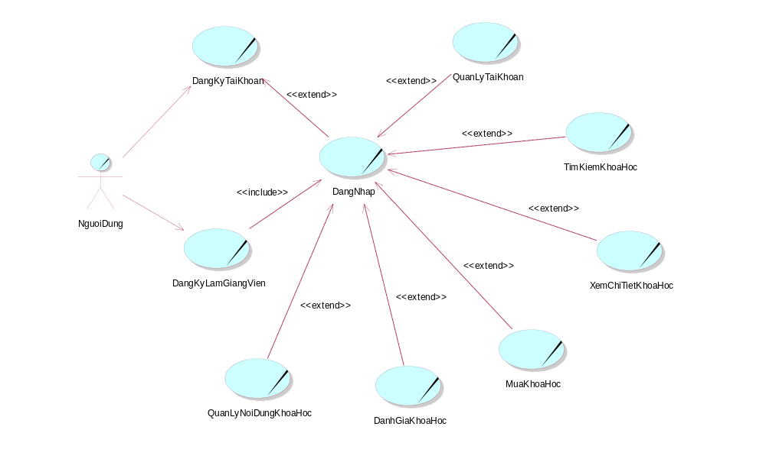

2.1.2. Mô hình hóa quy trình nghiệp vụ

2.1.2.1. Mô hình hóa quy trình nghiệp vụ mua khóa học

Tên Use Case | Mua khóa học
Mô tả | Use case này mô tả quy trình mua khóa học từ phía người dùng.
Dòng cơ bản | 1) Người dùng chọn khóa học mà họ muốn mua và thêm nó vào giỏ hàng.  2) Họ kiểm tra giỏ hàng và xác nhận thanh toán.  3) Người dùng cung cấp thông tin thanh toán, bao gồm tùy chọn thanh toán và chi tiết thanh toán.  4) Hệ thống xử lý thanh toán và cấp quyền truy cập vào khóa học sau khi thanh toán thành công.
Dòng thay thế | 3a. Nếu người dùng hủy bỏ quá trình thanh toán, giao dịch sẽ bị hủy và họ sẽ không được cấp quyền truy cập khóa học.  4a. Nếu thanh toán thất bại, hệ thống sẽ thông báo lỗi và không cấp quyền truy cập khóa học.

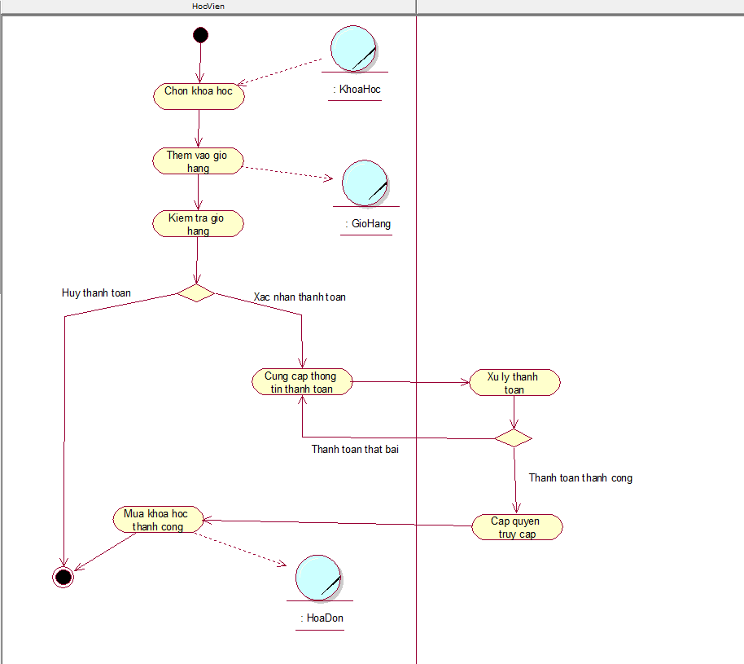

2.1.2.2. Mô hình hóa quy trình nghiệp vụ bán khóa học(Dành cho giảng viên)
Tên Use Case | Bán Khóa học (dành cho Giảng viên)
Mô tả | Use case này mô tả quy trình giảng viên tạo và quản lý khóa học để bán cho học viên, bao gồm bước kiểm duyệt trước khi hiển thị trên ứng dụng.
Dòng cơ bản | 1) Giảng viên đăng nhập vào tài khoản và truy cập trang quản lý khóa học.  2) Giảng viên tạo khóa học mới bằng cách nhập thông tin như tiêu đề, mô tả, thời lượng, giá và nội dung khóa học.  3) Giảng viên thêm nội dung vào khóa học, bao gồm video, tài liệu, bài giảng và bài kiểm tra.  4) Giảng viên đặt giá cho khóa học.  5) Giảng viên cung cấp thông tin thanh toán, bao gồm tùy chọn thanh toán và hình thức thanh toán.  6) Khóa học cần phải được kiểm duyệt bởi người quản trị hoặc nhóm kiểm duyệt trước khi nó được hiển thị trên nền tảng.
Dòng thay thế | 2a. Nếu giảng viên hủy bỏ quá trình tạo khóa học, thông tin khóa học mới sẽ không được lưu.  5a. Nếu thông tin thanh toán không hợp lệ, giảng viên sẽ không thể đăng bán khóa học và sẽ nhận thông báo lỗi.  6a. Nếu khóa học không được kiểm duyệt, nó sẽ không được hiển thị trên nền tảng cho học viên truy cập.
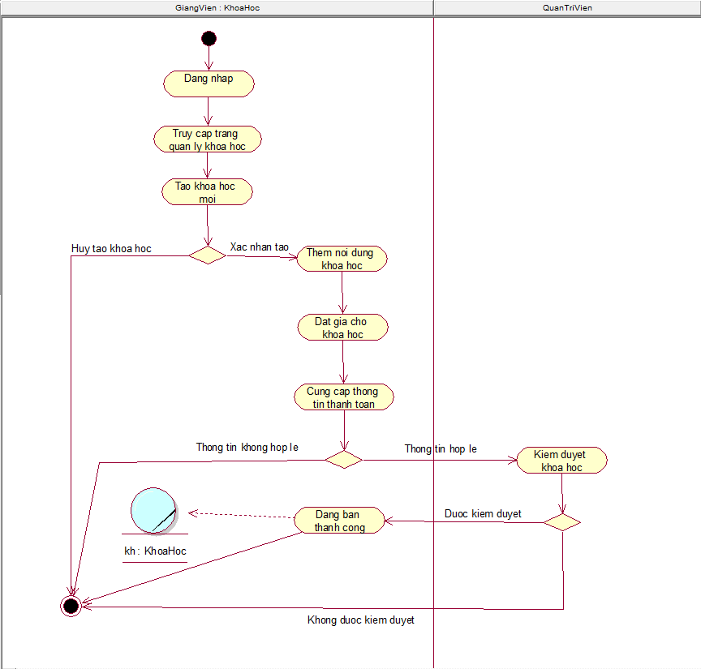

2.1.2.3. Mô hình hóa quy trình nghiệp vụ đăng ký làm giảng viên
Tên Use Case | Đăng ký làm giảng viên
Mô tả | Use case này mô tả quy trình đăng ký tài khoản giảng viên từ phía học viên.
Dòng cơ bản | 1) Học viên đăng nhập vào tài khoản cá nhân.  2) Học viên truy cập trang đăng ký tài khoản giảng viên.  3) Học viên nhập thông tin cá nhân và tải lên các hình ảnh và tài liệu cần thiết cho quá trình đăng ký.  4) Học viên gửi yêu cầu đăng ký giảng viên.
Dòng thay thế | 4a. Nếu yêu cầu đăng ký bị từ chối, học viên sẽ không có quyền truy cập và sử dụng chức năng giảng viên trên ứng dụng.
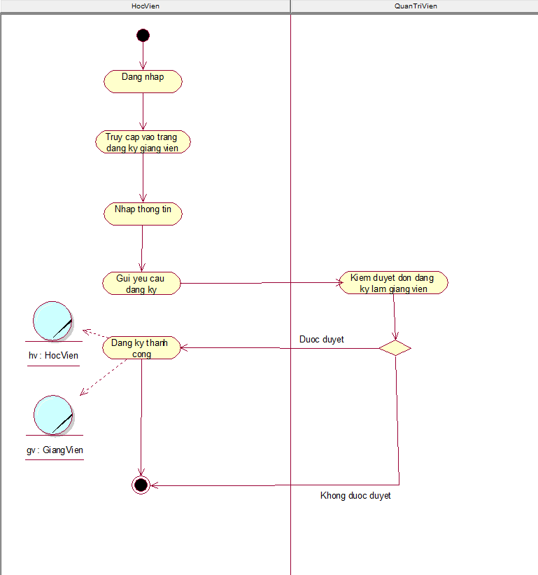

2.1.2.3. Mô hình hóa quy trình nghiệp vụ học khóa học.
Tên Use Case | Học Khóa học
Mô tả | Use case này mô tả quá trình học khóa học từ phía người dùng(Học viên).
Dòng cơ bản | 1) Người dùng đăng nhập vào tài khoản của họ.  2) Học viên tìm và chọn khóa học mà họ muốn tham gia.  3) Học viên có quyền truy cập vào nội dung khóa học, bao gồm video, tài liệu, bài giảng và bài kiểm tra.  4) Học viên tham gia học bằng cách xem nội dung và hoàn thành bài kiểm tra (nếu có).  5) Người dùng có thể thảo luận và gửi phản hồi cho giảng viên hoặc cộng đồng học tập (nếu có).
Dòng thay thế | 3a. Nếu khóa học không có nội dung hoặc không thể truy cập, người dùng sẽ không thể học.  4a. Nếu bài kiểm tra không thành công, người dùng có thể được cung cấp các cơ hội để làm lại hoặc sửa bài kiểm tra (nếu có).  5a. Nếu không có chức năng thảo luận hoặc phản hồi, bước này có thể bị bỏ qua.
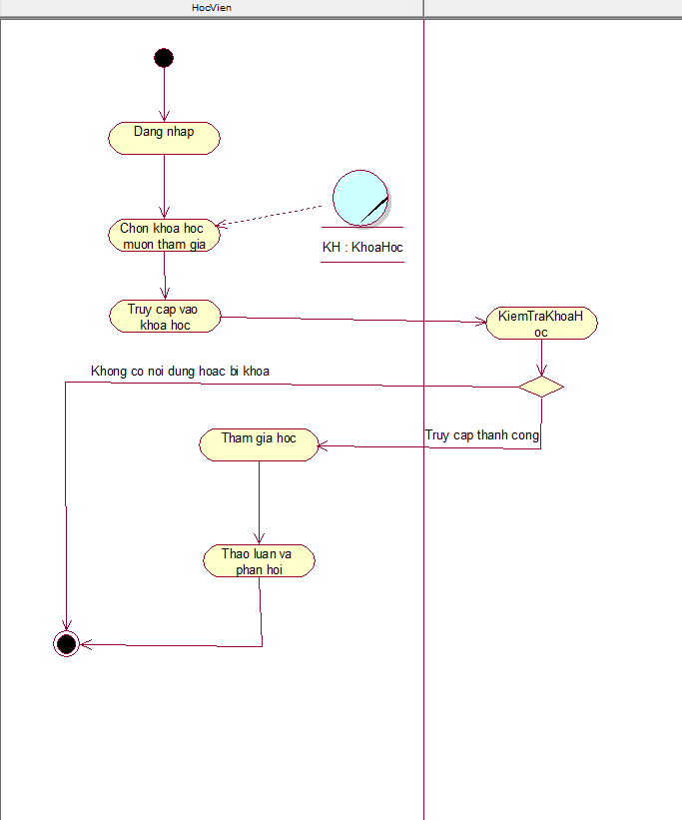

2.3. MÔ HÌNH HÓA CHỨC NĂNG
2.3.1. Sơ đồ Use Case hệ thống
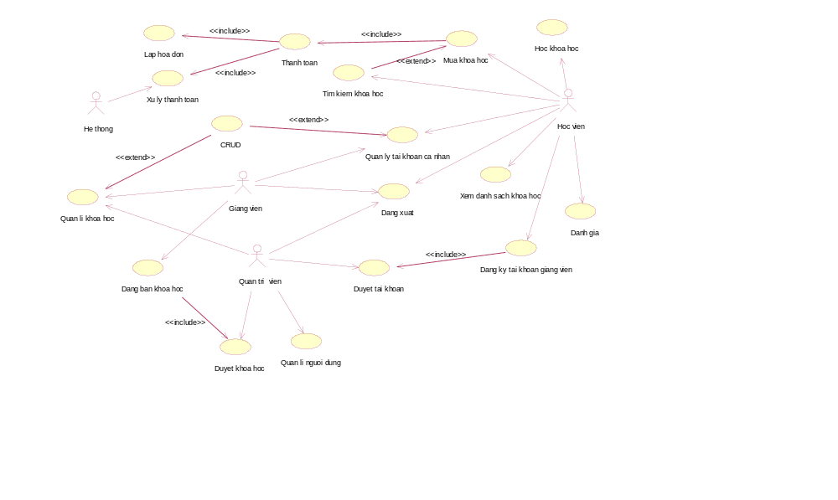

2.3.2. Đặc tả Use Case hệ thống

Đặc tả Use case “Học khóa học”
Tên use case | Quản lí web khóa học
Tóm tắt | Học viên tham gia và học một khóa học trực tuyến.
Tác nhân | Học viên
Dòng sự kiện chính | - Học viên truy cập trang chi tiết của khóa học mà họ muốn tham gia.  - Học viên nhấp vào nút "Tham gia khóa học".  - Hệ thống ghi danh học viên vào khóa học và cung cấp quyền truy cập vào nội dung khóa học.
Điều kiện tiên quyết | Học viên đã đăng nhập vào hệ thống và có tài khoản.

Đặc tả Use case “Đăng ký tài khoản giảng viên”
Tên use case | Quản lí web khóa học
Tóm tắt | Quy trình đăng ký tài khoản giảng viên
Tác nhân | Học viên
Dòng sự kiện chính | - Học viên đăng nhập vào tài khoản cá nhân.  - Học viên truy cập trang đăng ký tài khoản giảng viên.  - Học viên nhập thông tin cá nhân và tải lên các hình ảnh và tài liệu cần thiết cho quá trình đăng ký.  - Học viên gửi yêu cầu đăng ký giảng viên.  - Hệ thống kiểm tra thông tin và tài liệu được gửi kèm để đảm bảo tính chính xác và đầy đủ.  - Nếu thông tin và tài liệu hợp lệ, hệ thống ghi nhận yêu cầu đăng ký và chuyển nó đến quản trị viên hoặc nhóm kiểm duyệt.  - Yêu cầu đăng ký sẽ được xem xét và kiểm duyệt bởi quản trị viên hoặc nhóm kiểm duyệt.  - Trong trường hợp yêu cầu được chấp nhận, học viên sẽ được thông báo qua email hoặc thông báo trong ứng dụng về việc được chấp nhận làm giảng viên.  - Học viên có thể đăng nhập vào tài khoản giảng viên và bắt đầu tạo và quản lý các khóa học của họ trên hệ thống.
Dòng sự kiện thay thế | Dòng 4 : Nếu thông tin và tài liệu không hợp lệ hoặc không đầy đủ , thì hệ thống sẽ thông báo lỗi và yêu cầu học viên điền lại thông tin và gửi lại yêu cầu đăng ký.  Dòng 8: Trong trường hợp yêu cầu bị từ chối thì học viên sẽ nhận được thông báo về lí do từ chối và có thể được khuyến nghị cách điều chỉnh để yêu cầu đăng ký lại.
Điều kiện tiên quyết | Học viên đã đăng nhập vào hệ thống và có tài khoản.

Đặc tả Use case “Đăng bán khóa học”
Tên use case | Quản lí web khóa học
Tóm tắt | Giảng viên khi đăng bán một khóa học trên hệ thống.
Tác nhân | Giảng viên
Dòng sự kiện chính | - Giảng viên đăng nhập vào tài khoản cá nhân.  - Giảng viên truy cập trang quản lý khóa học.  - Giảng viên tạo khóa học mới bằng cách nhập thông tin như tiêu đề, mô tả, thời lượng, giá và nội dung khóa học.  - Giảng viên thêm nội dung vào khóa học, bao gồm video, tài liệu, bài giảng và bài kiểm tra.  - Giảng viên đặt giá cho khóa học.  - Giảng viên cung cấp thông tin thanh toán, bao gồm tùy chọn thanh toán và hình thức thanh toán.  - Giảng viên theo dõi tiến trình học tập của học viên trên khóa học, xem thông tin về sự tham gia và tiến độ học tập.  - Giảng viên quản lý bình luận và phản hồi của học viên trên khóa học.  - Giảng viên có thể chỉnh sửa thông tin và nội dung của khóa học đã đăng.  - Khóa học cần được kiểm duyệt bởi người quản trị hoặc nhóm kiểm duyệt trước khi nó được hiển thị trên nền tảng.
Dòng sự kiện thay thế | Dòng 6 : Nếu thông tin hoặc nội dung không hợp lệ hoặc không đầy đủ , hệ thống sẽ hiển thị thông báo lỗi và yêu cầu giảng viên điều chỉnh.
Điều kiện tiên quyết | Giảng viên đã đăng nhập vào hệ thống và có tài khoản giảng viên.

Đặc tả Use case “Duyệt khóa học”
Tên use case | Quản lí web khóa học
Tóm tắt | Giảng viên khi đăng bán một khóa học trên hệ thống.
Tác nhân | Giảng viên
Dòng sự kiện chính | - Giảng viên đăng nhập vào tài khoản cá nhân.  - Giảng viên truy cập trang quản lý khóa học.  - Giảng viên tạo khóa học mới bằng cách nhập thông tin như tiêu đề, mô tả, thời lượng, giá và nội dung khóa học.  - Giảng viên thêm nội dung vào khóa học, bao gồm video, tài liệu, bài giảng và bài kiểm tra.  - Giảng viên đặt giá cho khóa học.  - Giảng viên cung cấp thông tin thanh toán, bao gồm tùy chọn thanh toán và hình thức thanh toán.  - Giảng viên theo dõi tiến trình học tập của học viên trên khóa học, xem thông tin về sự tham gia và tiến độ học tập.  - Giảng viên quản lý bình luận và phản hồi của học viên trên khóa học.  - Giảng viên có thể chỉnh sửa thông tin và nội dung của khóa học đã đăng.  - Khóa học cần được kiểm duyệt bởi người quản trị hoặc nhóm kiểm duyệt trước khi nó được hiển thị trên nền tảng.
Dòng sự kiện thay thế | Dòng 6 : Nếu thông tin hoặc nội dung không hợp lệ hoặc không đầy đủ , hệ thống sẽ hiển thị thông báo lỗi và yêu cầu giảng viên điều chỉnh.
Điều kiện tiên quyết | Giảng viên đã đăng nhập vào hệ thống và có tài khoản giảng viên.

Đặc tả Use case “Đăng xuất”
Tên use case | Quản lí web khóa học
Tóm tắt | Mô tả quy trình của tất cả các tác nhân (người dùng, giảng viên, quản trị viên) khi họ muốn đăng xuất khỏi tài khoản của họ trên hệ thống.
Tác nhân | Giảng viên,Quản trị viên , Học viên
Dòng sự kiện chính | - Tác nhân muốn đăng xuất khỏi tài khoản của họ vì đã hoàn thành việc sử dụng hệ thống hoặc muốn đăng nhập vào tài khoản khác.  - Tác nhân truy cập tùy chọn "Đăng xuất" trên giao diện người dùng hoặc trang quản trị tài khoản.  - Hệ thống xác nhận yêu cầu đăng xuất và chuyển tác nhân ra khỏi tài khoản của họ.  - Tài khoản của tác nhân không còn đăng nhập và họ được đưa về trang đăng nhập.
Điều kiện tiên quyết | Giảng viên , Quản trị viên , Học viên đã đăng nhập vào tài khoản của họ.

Đặc tả Use case “Thanh toán”
Tên use case | Quản lí web khóa học
Tóm tắt | Mô tả quy trình của học viên khi họ muốn thanh toán để mua một khóa học trên hệ thống.
Tác nhân | Học viên
Dòng sự kiện chính | - Học viên đã chọn một khóa học để mua sau khi tìm kiếm hoặc duyệt danh sách khóa học trên hệ thống.  - Học viên nhấp vào nút "Thanh toán" hoặc tương tự trên trang chi tiết của khóa học.  - Hệ thống yêu cầu học viên cung cấp thông tin thanh toán, bao gồm tùy chọn thanh toán (ví dụ: thẻ tín dụng) và chi tiết thanh toán (thông tin thẻ tín dụng).  - Học viên cung cấp thông tin thanh toán và xác nhận giao dịch thanh toán.  - Hệ thống xử lý thanh toán và kiểm tra tính hợp lệ của thông tin thanh toán.  - Nếu thanh toán thành công, hệ thống cấp quyền truy cập vào khóa học cho học viên và hiển thị thông báo thành công.  - Học viên được chuyển đến trang khóa học đã mua và có quyền truy cập vào nội dung của khóa học.  - Giao dịch thanh toán được lưu trữ trong cơ sở dữ liệu để theo dõi và xác nhận.
Dòng sự kiện thay thế | Dòng 5 : Nếu thông tin thanh toán không hợp lệ hoặc giao dịch thất bại thì hệ thống sẽ hiển thị thông báo lỗi và không thể truy cập vào khóa học . Học viên có thể thử lại hoặc chọn phương thức thanh toán khác.  Dòng 7: Nếu giao dịch thanh toán không thành công, học viên sẽ không có quyền truy cập vào khóa học và sẽ nhận được thông báo lỗi. Họ có thể liên hệ với dịch vụ khách hàng để giải quyết vấn đề thanh toán.
Điều kiện tiên quyết | Học viên đã đăng nhập vào tài khoản của họ và đã chọn một khóa học để mua.

Đặc tả Use case “Tìm kiếm khóa học”
Tên use case | Quản lí web khóa học
Tóm tắt | Mô tả quy trình của học viên khi họ muốn tìm kiếm các khóa học trên hệ thống.
Tác nhân | Học viên
Dòng sự kiện chính | - Học viên truy cập chức năng tìm kiếm trên giao diện người dùng hoặc chọn danh mục khóa học để tìm kiếm.  - Học viên nhập các tiêu chí tìm kiếm, như tiêu đề, danh mục, giảng viên, từ khóa, và nhấn nút "Tìm kiếm" hoặc tương tự.  - Hệ thống xử lý yêu cầu tìm kiếm và hiển thị kết quả dựa trên các tiêu chí đã nhập.  - Học viên có thể xem danh sách các khóa học phù hợp với tiêu chí tìm kiếm và chọn khóa học để xem chi tiết hoặc mua.
Dòng sự kiện thay thế | Dòng 4 :Nếu không có khóa học nào phù hợp với tiêu chí tìm kiếm, hệ thống sẽ thông báo rằng không có kết quả phù hợp và học viên có thể thử lại với tiêu chí tìm kiếm khác.  Nếu học viên muốn mua khóa học sau khi tìm kiếm, họ sẽ chuyển đến Use Case "Mua khóa học" để tiếp tục quá trình mua khóa học đã chọn.
Điều kiện tiên quyết | Học viên đã đăng nhập vào tài khoản của họ (tùy theo yêu cầu của hệ thống).

Đặc tả Use case “Quản lí tài khoản cá nhân”
Tên use case | Quản lí web khóa học
Tóm tắt | Mô tả quy trình của học viên và giảng viên khi họ muốn quản lí thông tin cá nhân và tài khoản của họ trên hệ thống.
Tác nhân | Học viên, Gỉang viên
Dòng sự kiện chính | - Học viên hoặc giảng viên truy cập chức năng quản lí tài khoản cá nhân trên giao diện người dùng, thường nằm trong phần "Tài khoản cá nhân" hoặc tương tự.  - Học viên hoặc giảng viên có thể thực hiện các hành động sau:  - Chỉnh sửa thông tin cá nhân: Học viên hoặc giảng viên có thể thay đổi thông tin cá nhân như địa chỉ, ngày sinh, hình đại diện, và mật khẩu.  - Xem lịch sử giao dịch: Học viên hoặc giảng viên có thể xem lịch sử các giao dịch mua khóa học hoặc thanh toán trên tài khoản của họ.  - Đăng xuất: Học viên hoặc giảng viên có thể đăng xuất khỏi tài khoản của họ để đảm bảo tính bảo mật.
Dòng sự kiện thay thế | Dòng 2 :Nếu học viên hoặc giảng viên muốn thay đổi thông tin cá nhân nhưng không lưu thay đổi, hệ thống sẽ không cập nhật thông tin mới.  Nếu học viên hoặc giảng viên muốn xem lịch sử giao dịch nhưng không có giao dịch nào trên tài khoản của họ, hệ thống sẽ hiển thị thông báo rằng không có lịch sử giao dịch.  Nếu học viên hoặc giảng viên muốn đăng xuất, hệ thống sẽ đăng xuất họ khỏi tài khoản và chuyển họ về trang đăng nhập.
Điều kiện tiên quyết | Học viên , giảng viên đã đăng nhập vào tài khoản của họ .

Đặc tả Use case “Quản lí khóa học”
Tên use case | Quản lí web khóa học
Tóm tắt | Mô tả quy trình của giảng viên khi họ muốn quản lí và thực hiện các hoạt động liên quan đến khóa học trong hệ thống.
Tác nhân | Gỉang viên
Dòng sự kiện chính | - Giảng viên muốn quản lí và thực hiện các hoạt động liên quan đến khóa học trong hệ thống.  - Giảng viên truy cập chức năng quản lí khóa học trên giao diện người dùng gồm:  - Tạo khóa học mới: Giảng viên có thể tạo khóa học mới bằng cách nhập thông tin như tiêu đề, mô tả, thời lượng, giá và nội dung khóa học  - Thêm nội dung vào khóa học: Giảng viên có thể thêm nội dung vào khóa học, bao gồm video, tài liệu, bài giảng và bài kiểm tra.  - Đặt giá cho khóa học: Giảng viên có thể đặt giá cho khóa học của họ.  - Cung cấp thông tin thanh toán: Giảng viên cung cấp thông tin thanh toán, bao gồm tùy chọn thanh toán và hình thức thanh toán.  - Theo dõi tiến trình học tập: Giảng viên theo dõi tiến trình học tập của học viên, xem thông tin về sự tham gia và tiến độ học tập.  - Chỉnh sửa thông tin và nội dung của khóa học đã đăng: Giảng viên có thể chỉnh sửa thông tin và nội dung của khóa học đã đăng và quản lý khóa học đã đăng.
Dòng sự kiện thay thế | Dòng 2 :Nếu giảng viên muốn tạo khóa học mới nhưng hủy bỏ quá trình tạo, thông tin khóa học mới sẽ không được lưu.  Nếu giảng viên muốn đặt giá cho khóa học nhưng không cung cấp thông tin thanh toán hợp lệ, họ sẽ không thể đăng bán khóa học và sẽ nhận thông báo lỗi.  Nếu khóa học cần phải được kiểm duyệt bởi người quản trị hoặc nhóm kiểm duyệt trước khi nó được hiển thị trên nền tảng, giảng viên phải chờ quá trình kiểm duyệt trước.
Điều kiện tiên quyết | Giảng viên đã đăng nhập vào tài khoản của họ và có quyền quản lí khóa học.

Đặc tả Use case “Duyệt tài khoản”
Tên use case | Quản lí web khóa học
Tóm tắt | Mô tả quy trình của quản trị viên khi họ muốn duyệt và quản lí các tài khoản người dùng (bao gồm cả tài khoản học viên và giảng viên) trong hệ thống.
Tác nhân | Quản trị viên
Dòng sự kiện chính | - Quản trị viên muốn duyệt và quản lí các tài khoản người dùng trong hệ thống.  - Quản trị viên truy cập chức năng duyệt tài khoản trên giao diện người dùng hoặc hệ thống quản trị gồm :  - Xem danh sách các tài khoản cần được duyệt: Quản trị viên xem danh sách các tài khoản người dùng (bao gồm cả tài khoản học viên và giảng viên) mà cần được duyệt.  - Duyệt tài khoản: Quản trị viên duyệt các tài khoản bằng cách xem thông tin của từng tài khoản và xác nhận duyệt.  - Từ chối tài khoản: Quản trị viên cũng có thể từ chối duyệt các tài khoản nếu cần thiết.  - Quản lý tài khoản đã được duyệt: Sau khi tài khoản đã được duyệt, quản trị viên có thể thực hiện các hoạt động quản lý tài khoản như khóa tài khoản, xóa tài khoản, hoặc chỉnh sửa thông tin tài khoản.
Dòng sự kiện thay thế | Dòng 2 : Nếu quản trị viên muốn từ chối duyệt tài khoản, họ có thể từ chối tài khoản và thông báo cho người dùng về sự từ chối này.  Sau khi tài khoản đã được duyệt, quản trị viên có quyền quản lý tài khoản đã được duyệt như khóa tài khoản, xóa tài khoản, hoặc chỉnh sửa thông tin tài khoản theo yêu cầu của người dùng hoặc theo quy định của hệ thống.
Điều kiện tiên quyết | Quản trị viên đã đăng nhập vào tài khoản của họ và có quyền duyệt tài khoản.

2.4. SƠ ĐỒ LỚP MỨC PHÂN TÍCH
Sơ đồ lớp phân tích (thể hiện các đối tượng dữ liệu) cho cả hệ thống.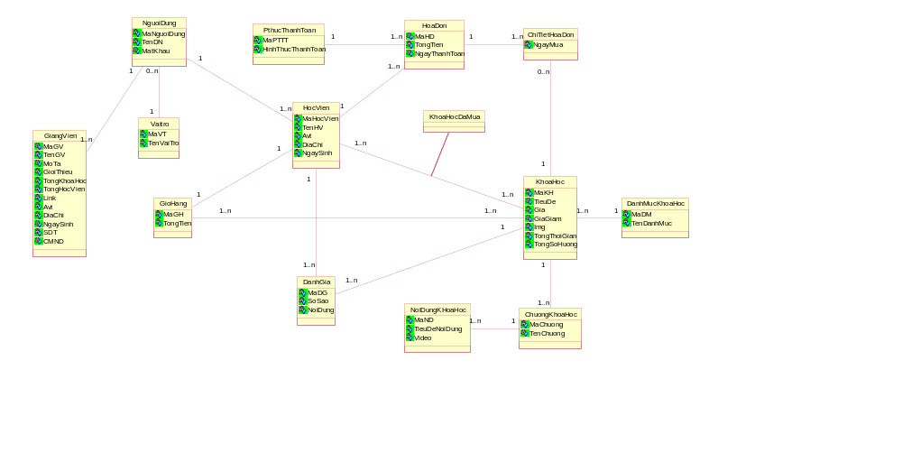
2.5. KẾT CHƯƠNG

CHƯƠNG 3
THIẾT KẾ HỆ THỐNG

3.1. GIỚI THIỆU
- Trình bày sự cần thiết và tầm quan trọng của giai đoạn thiết kế trong qui trình phân tích thiết kế hệ thống thông tin.
3.2. THIẾT KẾ CSDL

3.2.1. Mô hình dữ liệu quan hệ
Chuyển đổi từ sơ đồ lớp mức phân tích sang mô hình dữ liệu quan hệ.
(giống chuyển từ mô hình ERD sang mô hình dữ liệu quan hệ trong phân tích hướng chức năng).
Kết quả: Copy Sơ đồ Diagram trong SQL Server vào đây.

3.2.2. Ràng buộc toàn vẹn
Chú ý:
- Không cần mô tả các ràng buộc khóa chính, khóa ngoại.
- Các ràng buộc dạng giống nhau chỉ mô tả 1 lần
- Tập trung vào các ràng buộc phức tạp và đặc trưng của hệ thống.

3.3. THIẾT KẾ GIAO DIỆN HỆ THỐNG
…

3.4. SƠ ĐỒ LỚP Ở MỨC THIẾT KẾ

3.5. THIẾT KẾ CHỨC NĂNG HỆ THỐNG
Với MỖI CHỨC NĂNG của hệ thống:
- Xây dựng sơ đồ lớp ở mức thiết kế theo mô hình 3 lớp (tầng giao diện, tầng nghiệp vụ và tầng truy cập dữ liệu)
Ví dụ chức năng thêm học sinh:

- Dùng sơ đồ tuần tự để thiết kế hoạt động cho chức năng đó

CHƯƠNG 4
KẾT LUẬN
- Trình bày tóm tắt về kết quả đã thực hiện

TÀI LIỆU THAM KHẢO
Tiếng Việt
[1] Nguyễn Xuân Huy, Lê Hoài Bắc, Bài tập cơ sở dữ liệu, Nhà xuất bản Thống kê, 2003.
[2] Nguyễn Thiện Tâm, Trần xuân Hải, Giáo trình SQL Server 2000 (Giáo trình nội bộ), Đại học Quốc gia TP.HCM, Đại học Khoa học tự nhiên, 2004
[3] Hồ Thuần, Hồ Cẩm Hà, Các hệ cơ sở dữ liệu Lý thuyết và thực hành, Nhà xuất bản giáo dục, 2007
Tiếng Anh
[4] David Maier, The Theori of Relation Databases, Computer Science Press, 1988
[5] Jeffrey D.Ullman, The principles of database and knowledge base system Vol1, 2, Computer Science Press, 1989
[6] Ramez Elmasri, Shamkant B. Navathe, Fundamentals of Database Systems, International Editor, 1997
Website
[7] http://www.futabuslines.com.vn/
[8] http://msdn.microsoft.com/en-us/library/aa286485.aspx

PHỤ LỤC

QUI ĐỊNH VỀ HÌNH THỨC TRÌNH BÀY
- Đồ án phải được trình bày ngắn gọn, rõ ràng, mạch lạc, sạch sẽ, không được tẩy xoá, có đánh số trang (phía trên canh giữa, bắt đầu từ trang mở đầu), đánh số bảng biểu (phía trên bảng), hình vẽ (phía dưới hình). Nếu bảng vẽ hay hình ảnh được lấy từ một nguồn nào đó thì phải ghi rõ trích dẫn cụ thể.
Ví dụ:
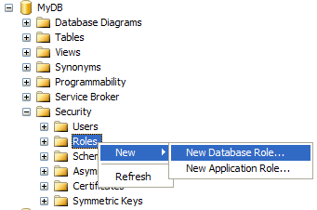
Hình 2.1: Tạo rule mới
(trong đó số 2 là thứ tự chương, 1 là thứ tự hình trong chương)

Bảng 3.2: Định dạng hiển thị kiểu dữ liệu ngày tháng
Định dạng năm (yy) | Định dạng năm (yyyy) | Dạng hiển thị dữ liệu
1 | 101 | mm/dd/yy
2 | 102 | yy.mm.dd

- Nội dung văn bản trình bày font chữ Time New Roman, cỡ 13, paragraph(multiple at 1.3, before 6pt, after 6pt). Mật độ chữ bình thường, không được nén hoặc kéo dãn khoảng cách giữa các chữ. Lề trên 3cm, lề dưới 3cm, lề trái 3.5cm, lề phải 2cm
- Đồ án được in trên một mặt giấy trắng khổ A4 (210 x 297 mm).
- Mọi ý kiến, khái niệm có ý nghĩa, mang tính chất gợi ý không phải của riêng tác giả và mọi tham khảo khác phải được trích dẫn và chỉ rõ nguồn trong danh mục Tài liệu tham khảo của luận văn.
- Bắt đầu mỗi chương phải sang trang mới.
QUI ĐỊNH GHI TÀI LIỆU THAM KHẢO
- Nếu có cả tài liệu tiếng Việt và tiếng Anh thì ghi tài liệu tiếng Việt trước, khi hết tài liệu tiếng Việt mới ghi tài liệu tiếng Anh. Nếu sử dụng tài liệu là một website thì ghi địa chỉ website sau khi ghi xong tài liệu tiếng Việt và tiếng Anh.
- Sắp xếp theo thứ tự ABC theo tên tác giả nếu là người Việt, theo họ nếu người nước ngoài.
- Ghi tài liệu tham khảo theo cấu trúc như sau:
[số thứ tự tài liệu] Tên tác giả, tên tài liệu, nhà xuất bản, năm xuất bản.
Ví dụ:
TÀI LIỆU THAM KHẢO
Tiếng Việt
[1] Nguyễn Xuân Huy, Lê Hoài Bắc, Bài tập cơ sở dữ liệu, Nhà xuất bản Thống kê, 2003.
[2] Nguyễn Thiện Tâm, Trần xuân Hải, Giáo trình SQL Server 2000 (Giáo trình nội bộ), Đại học Quốc gia TP.HCM, Đại học Khoa học tự nhiên, 2004
[3] Hồ Thuần, Hồ Cẩm Hà, Các hệ cơ sở dữ liệu Lý thuyết và thực hành, Nhà xuất bản giáo dục, 2007
Tiếng Anh
[4] David Maier, The Theori of Relation Databases, Computer Science Press, 1988
[5] Jeffrey D.Ullman, The principles of database and knowledge base system Vol1, 2, Computer Science Press, 1989
[6] Ramez Elmasri, Shamkant B. Navathe, Fundamentals of Database Systems, International Editor, 1997
Website
[7] http://www.futabuslines.com.vn/
[8] http://msdn.microsoft.com/en-us/library/aa286485.aspx

